# 超强辅助Bolt.diy一步搞定创意建站

## 前言

最近发现了一款阿里的Bolot.diy产品，是一个根据你的想法来随机创建网站的在线云AI工具，可以快速的帮助我们来完成我们的想法。

Bolt.diy 是 Bolt.new 的一个开源版本，它提供了更高的灵活性和可定制性，通过自然语言交互简化开发流程，并提供全栈开发支持，同时允许用户二次开发。本方案基于函数计算 FC 搭建，集成了阿里云百炼模型服务，旨在实现 Bolt.diy 的快速云端部署。

那么，接下来我们就通过阿里云百练模型服务来实现Bolt.diy的快速云端部署。

## 价值体现

Bolt.diy的核心价值点从这几方面开始展开说一下。

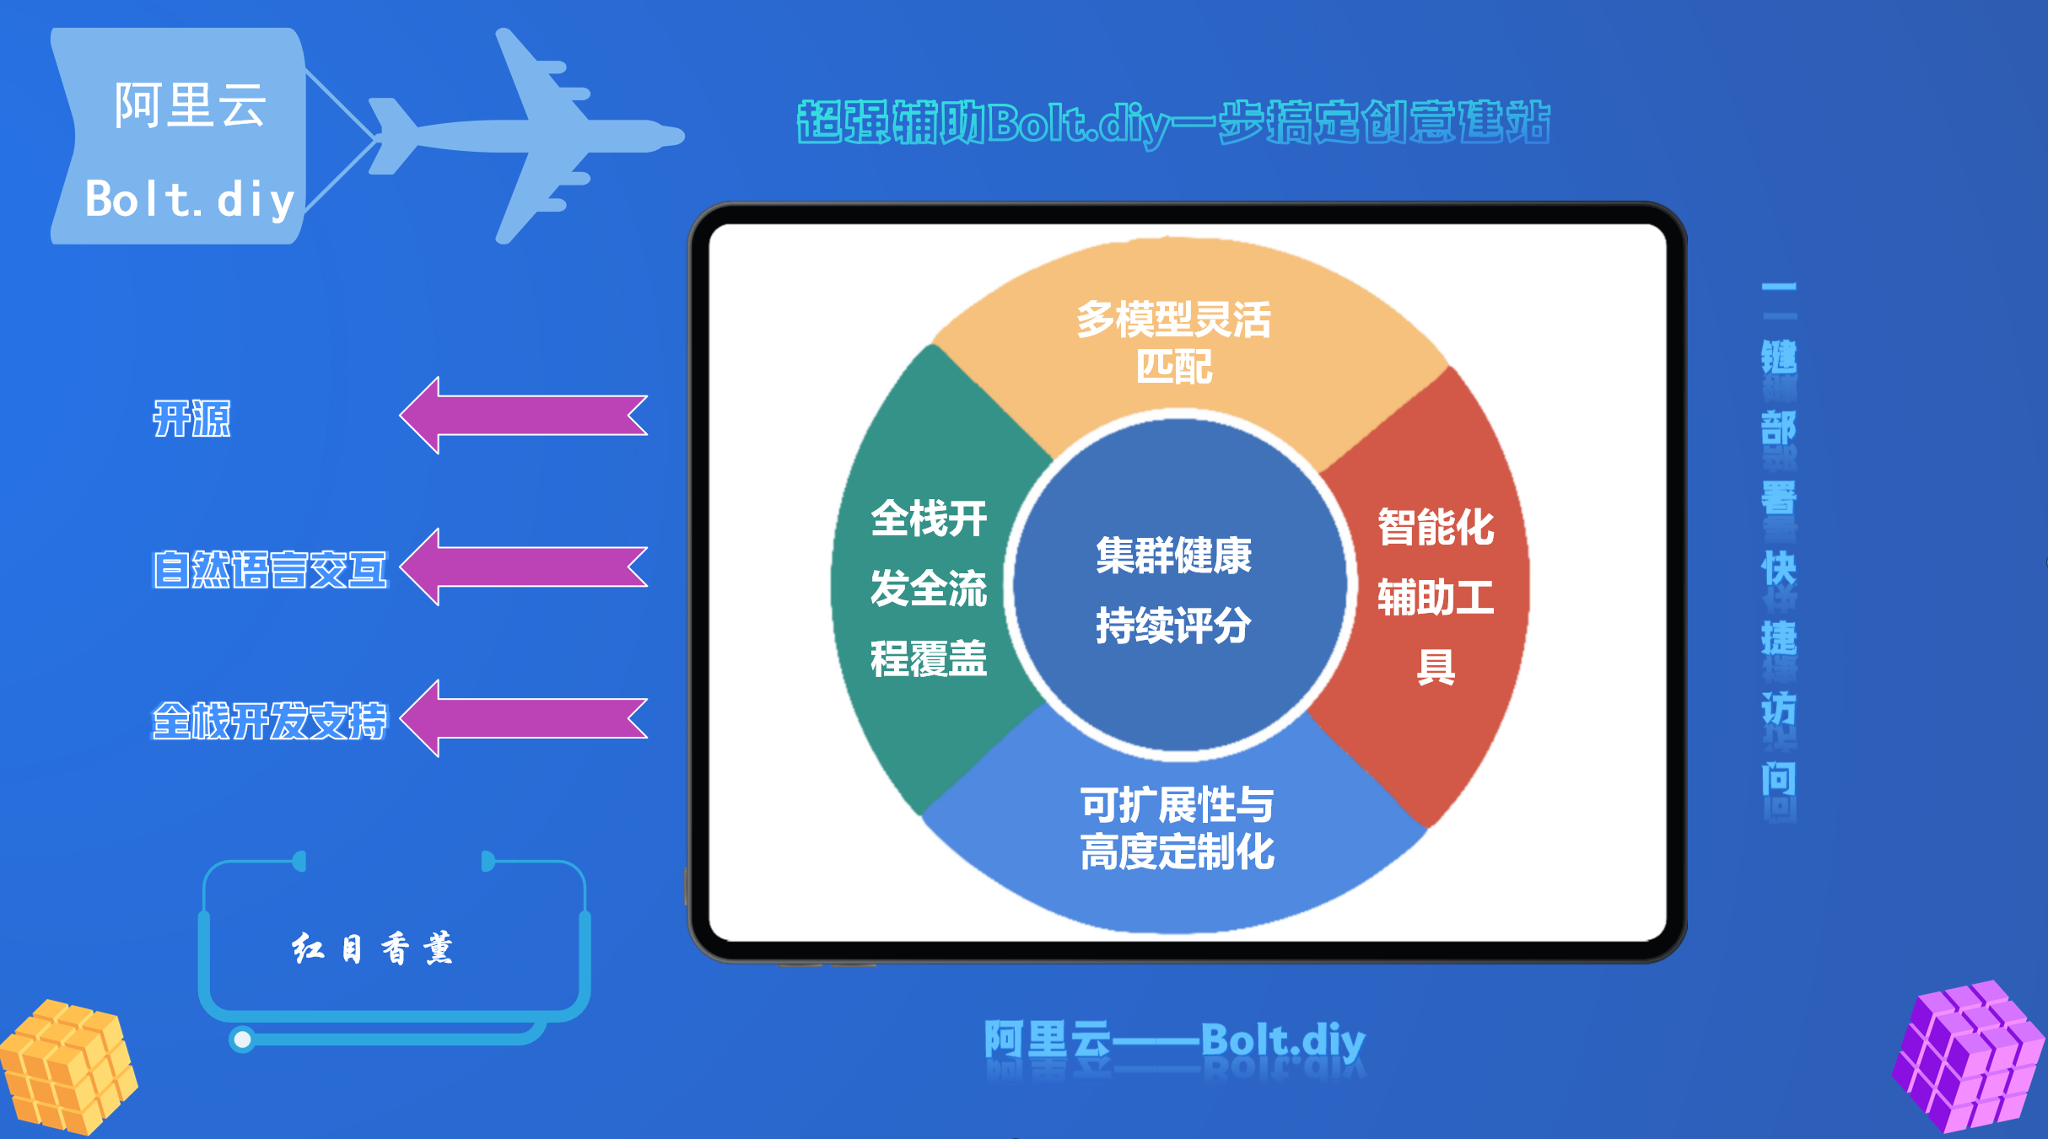

### 多模型灵活匹配

多模型灵活适配这块，就是能支持好多种厉害的大语言模型，像国外的 OpenAI，还有 DeepSeek、Gemini，以及 Hugging Face 这些。咱用户呢，能根据不同的实际情况和需求，给不同的任务专门挑一个最合适的模型，这样任务完成起来就更顺手、更匹配了。

### 可扩展性与高度定制化

可扩展性与高度定制化也超棒。它用的是模块化的架构，咱不仅能自己定义 Docker 服务，还能把一些第三方的工具整合进来，用起来特别灵活。要是功能不够用，还能通过插件来扩展，甚至可以把自己本地私有的模型，比如自己训练出来的 LLM 模型也集成进去。

### 全栈开发全流程覆盖

全栈开发全流程覆盖这块，更牛了。只要用自然语言和它交流，就能生成前端和后端的代码，像 React 前端代码、Node.js 服务端代码这些都能生成。而且还支持实时调试，版本管理也方便，点一下就能部署。另外，里面还自带了可视化的工具，管理 SQL 或者 NoSQL 数据库都很轻松，数据模型和 API 接口都能自动生成。

### 智能化辅助工具

智能化辅助工具也很贴心。AI 能实时检查代码，发现错误马上给出修复的建议，这样就不用花老多时间手动去调试代码了。而且它还能把代码的结构图谱和依赖关系用可视化的方式展示出来，碰到复杂的项目，一下子就能看明白是咋回事了。

高效、广泛、专业这些形容词都是当之无愧，可以在后面的测试过程看到各类的效果，我们在使用过程中产生的各类原型图效果都是不错的，特别是五彩斑斓的黑，给的是过渡效果，可以自己去做一个看看，我生成过几次，每次的效果都不同，都挺好的。

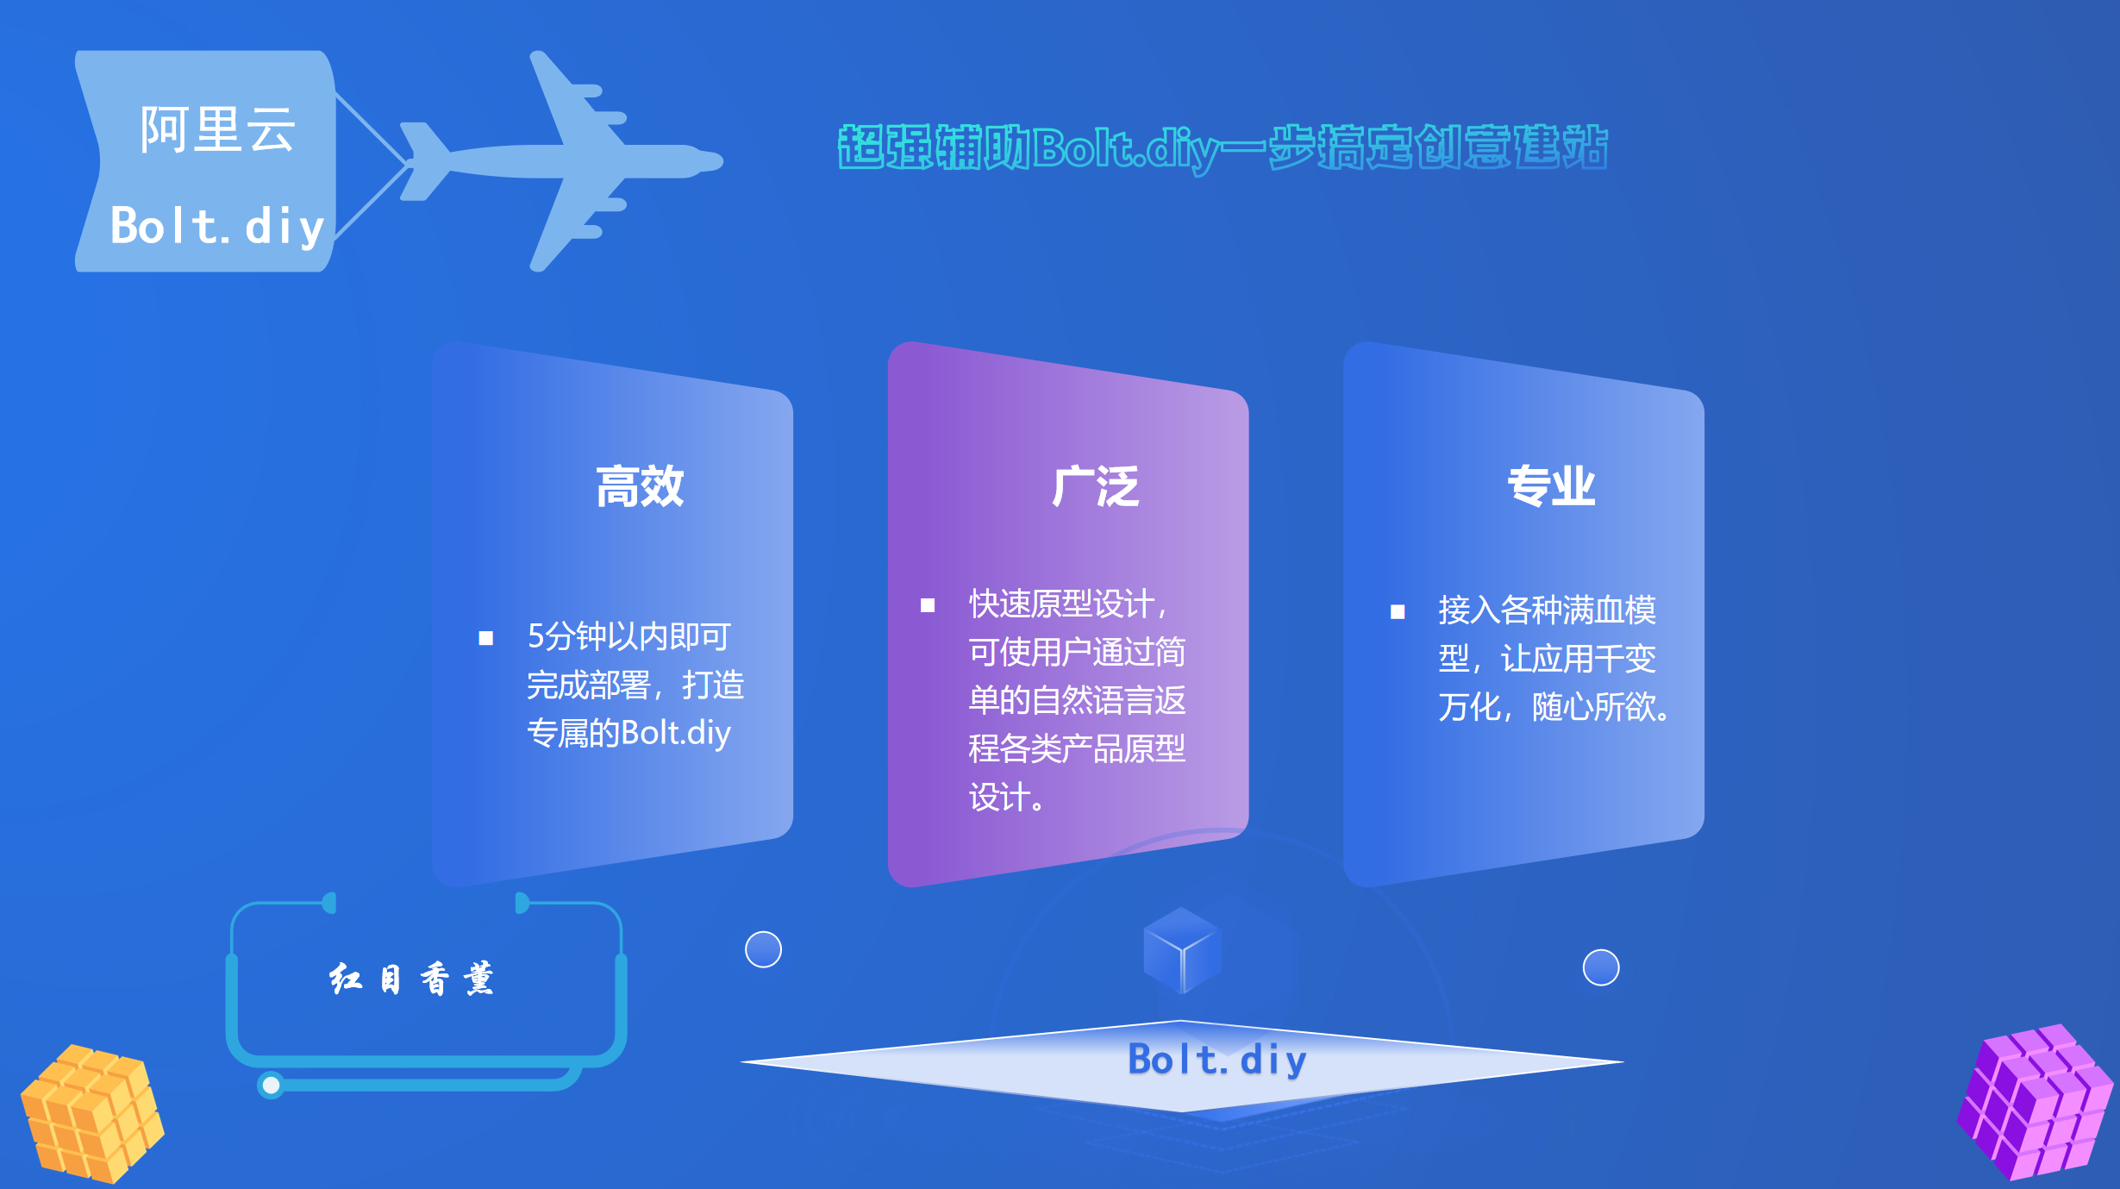

这是一个部署操作的用时，可以校验一下，整个部署时间仅仅使用了12秒，这才是高效的代表。

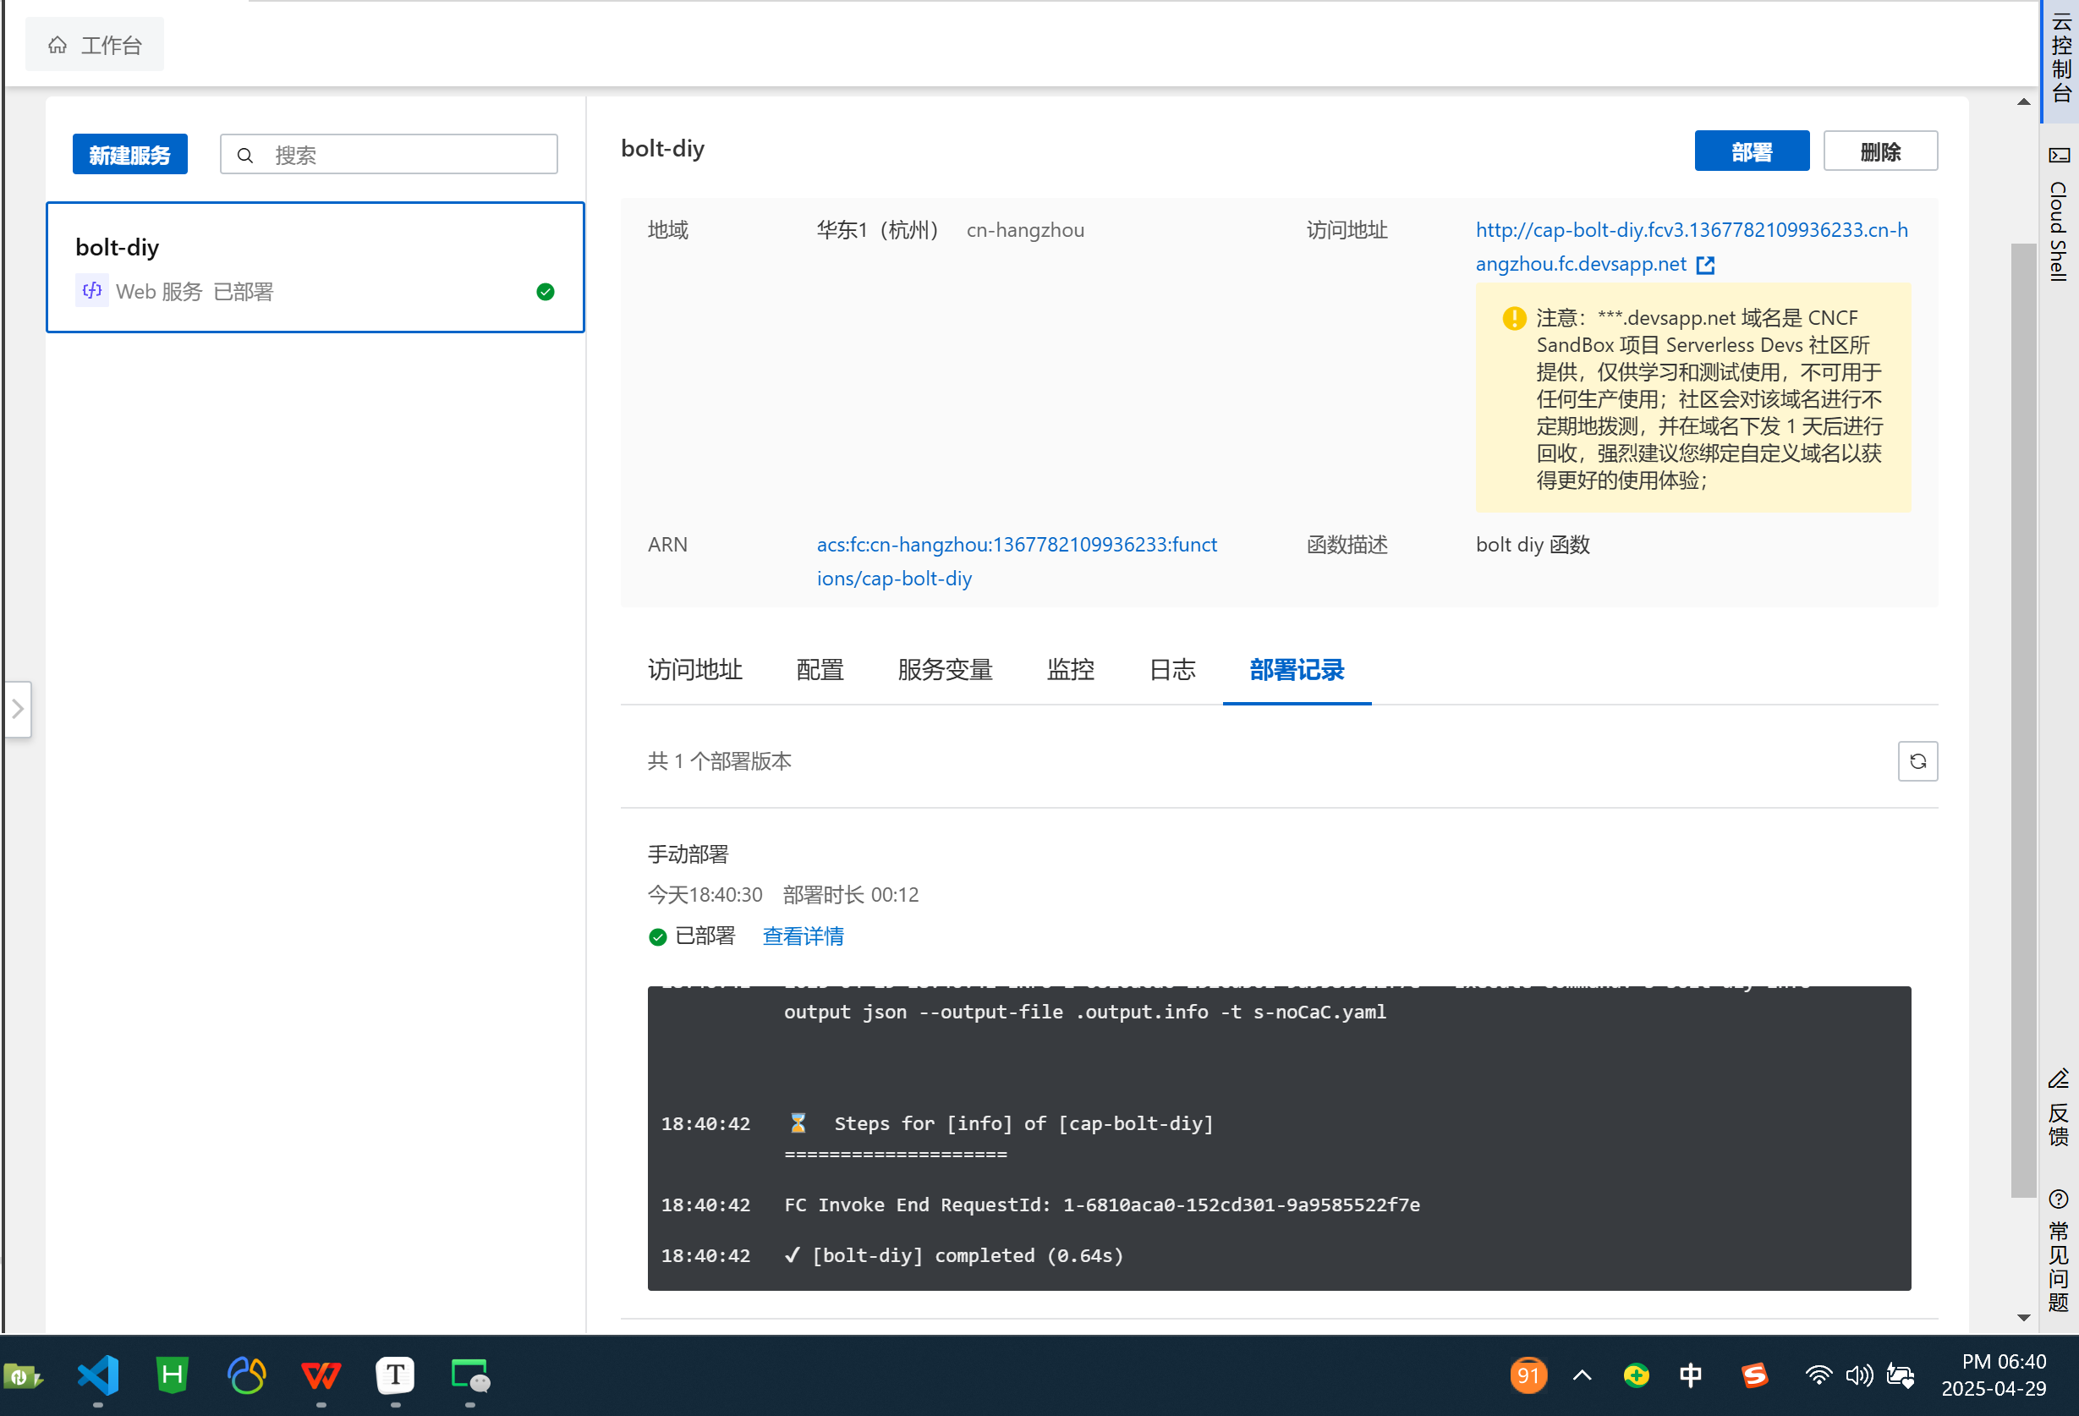

### 免费提供

阿里云给了3个月免费试用哦，我这里已经申请过了，还在观望的先过来看看，试用一下，有了具体的效果再去具体的评价还是对一个产品的真正认知。



## 技术方案的广泛应用场景

原型设计

### 模型语句

#### 五彩斑斕的黑

提示词：生成一个中文的五彩斑斓的黑为主体的颜色产品着陆页，除了五彩斑斓的黑还要有一些非常高贵的颜色，例如：提夫尼蓝或太师青等颜色，给出颜色的色值以及对应的名称，如果是过渡渐变色，需要给出具体的过渡方式，风格要有现代科技感。

PC端和移动端的效果，都是直接就出来了，非常的效率呢，如果出现异常也是直接点击一下询问Bolt就行了。

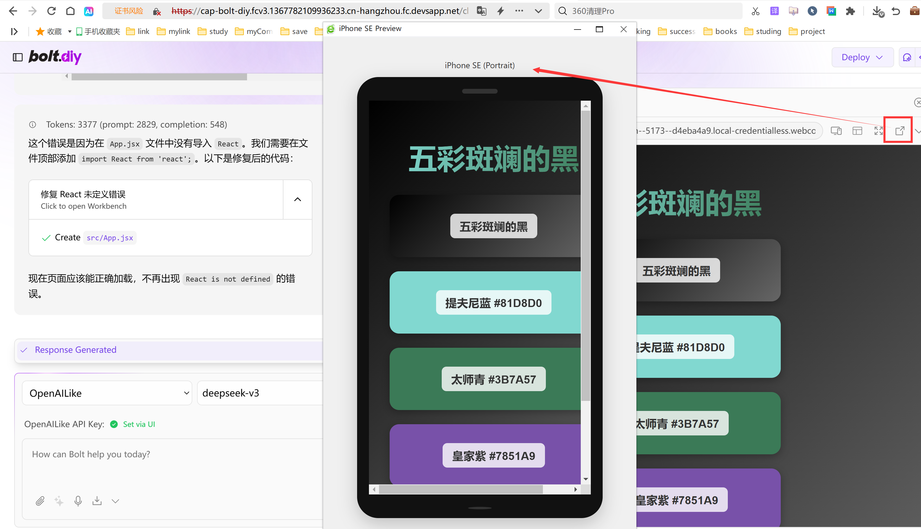

#### 生肖产品

提示词：创建一个中文生肖产品的着陆页，包含所有星座介绍、星座运势，星座 Emoji 图案等，风格要小清新的感觉。

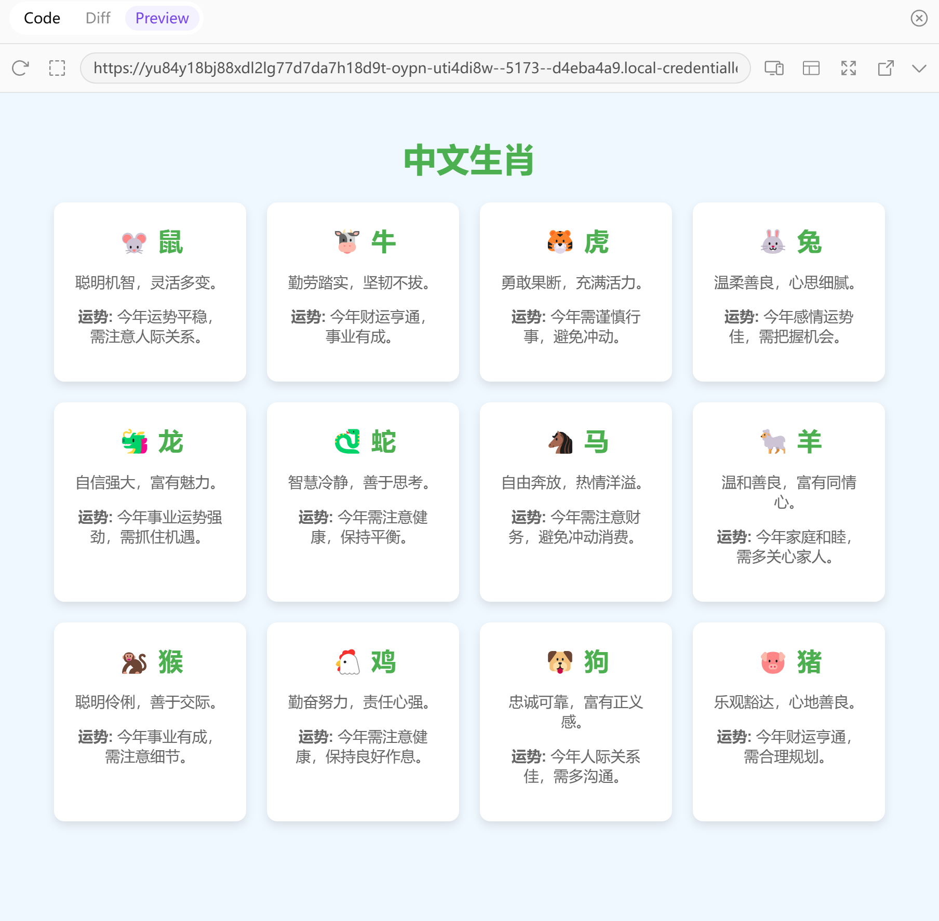

两个主题页的效果还都是不错的呢。

### Bolt.diy支持操作

支持图片原型上传，支持语音输入，可以下载代码结果，

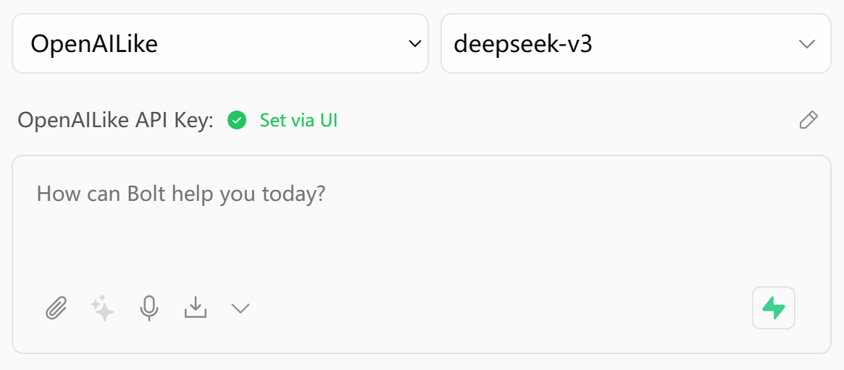

#### 可供选择的平台

可选的平台还是非常多的，默认的是openAILike，也就是百炼大模型的选项，还有很多国内外知名的平台，很全面，Deepseek的也是可以直接输入API Key直接进行访问的。

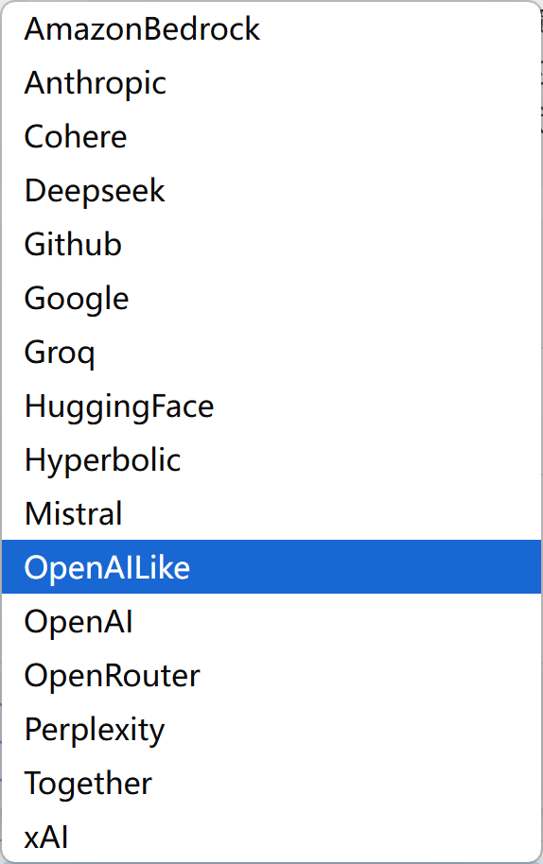

#### 可供选择的各类模型

OpenAILike也的将各类版本都上来了，从deepseek系列到qwen系列的各类模型都是可供选择的，从下拉条上就能看的出来他的模型量有多庞大。

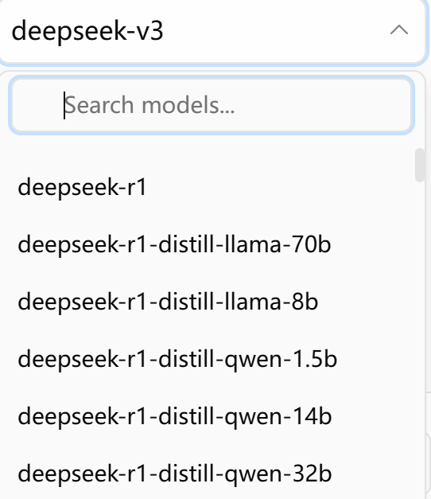

我们看完他的强大，接下来我们来进行一下实操。

## 实战详情

### 环境准备

这里环境主要是百炼大模型以及日志服务，但是日志服务会自动同步开通，那么剩下的就是需要独立的开通一下百炼大模型即可。

这个产品还有一个300积分的阿里云活动，快去参加哦，参加完毕，当图片审核完成就可以领取的。



### 实验过程

我们需要先进入到实验中兵=并开启实操，这个实操没有具体的初始环境，所以是比较快的，我们直接按照左侧的操作手册来完成步骤内容即可。

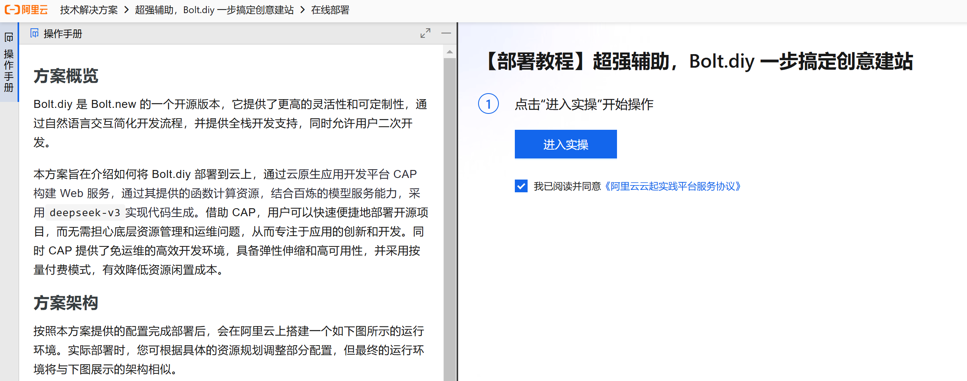

### 方案架构

这里面有个架构说明：按照本方案提供的配置完成部署后，会在阿里云上搭建一个如下图所示的运行环境。实际部署时，您可根据具体的资源规划调整部分配置，但最终的运行环境将与下图展示的架构相似。

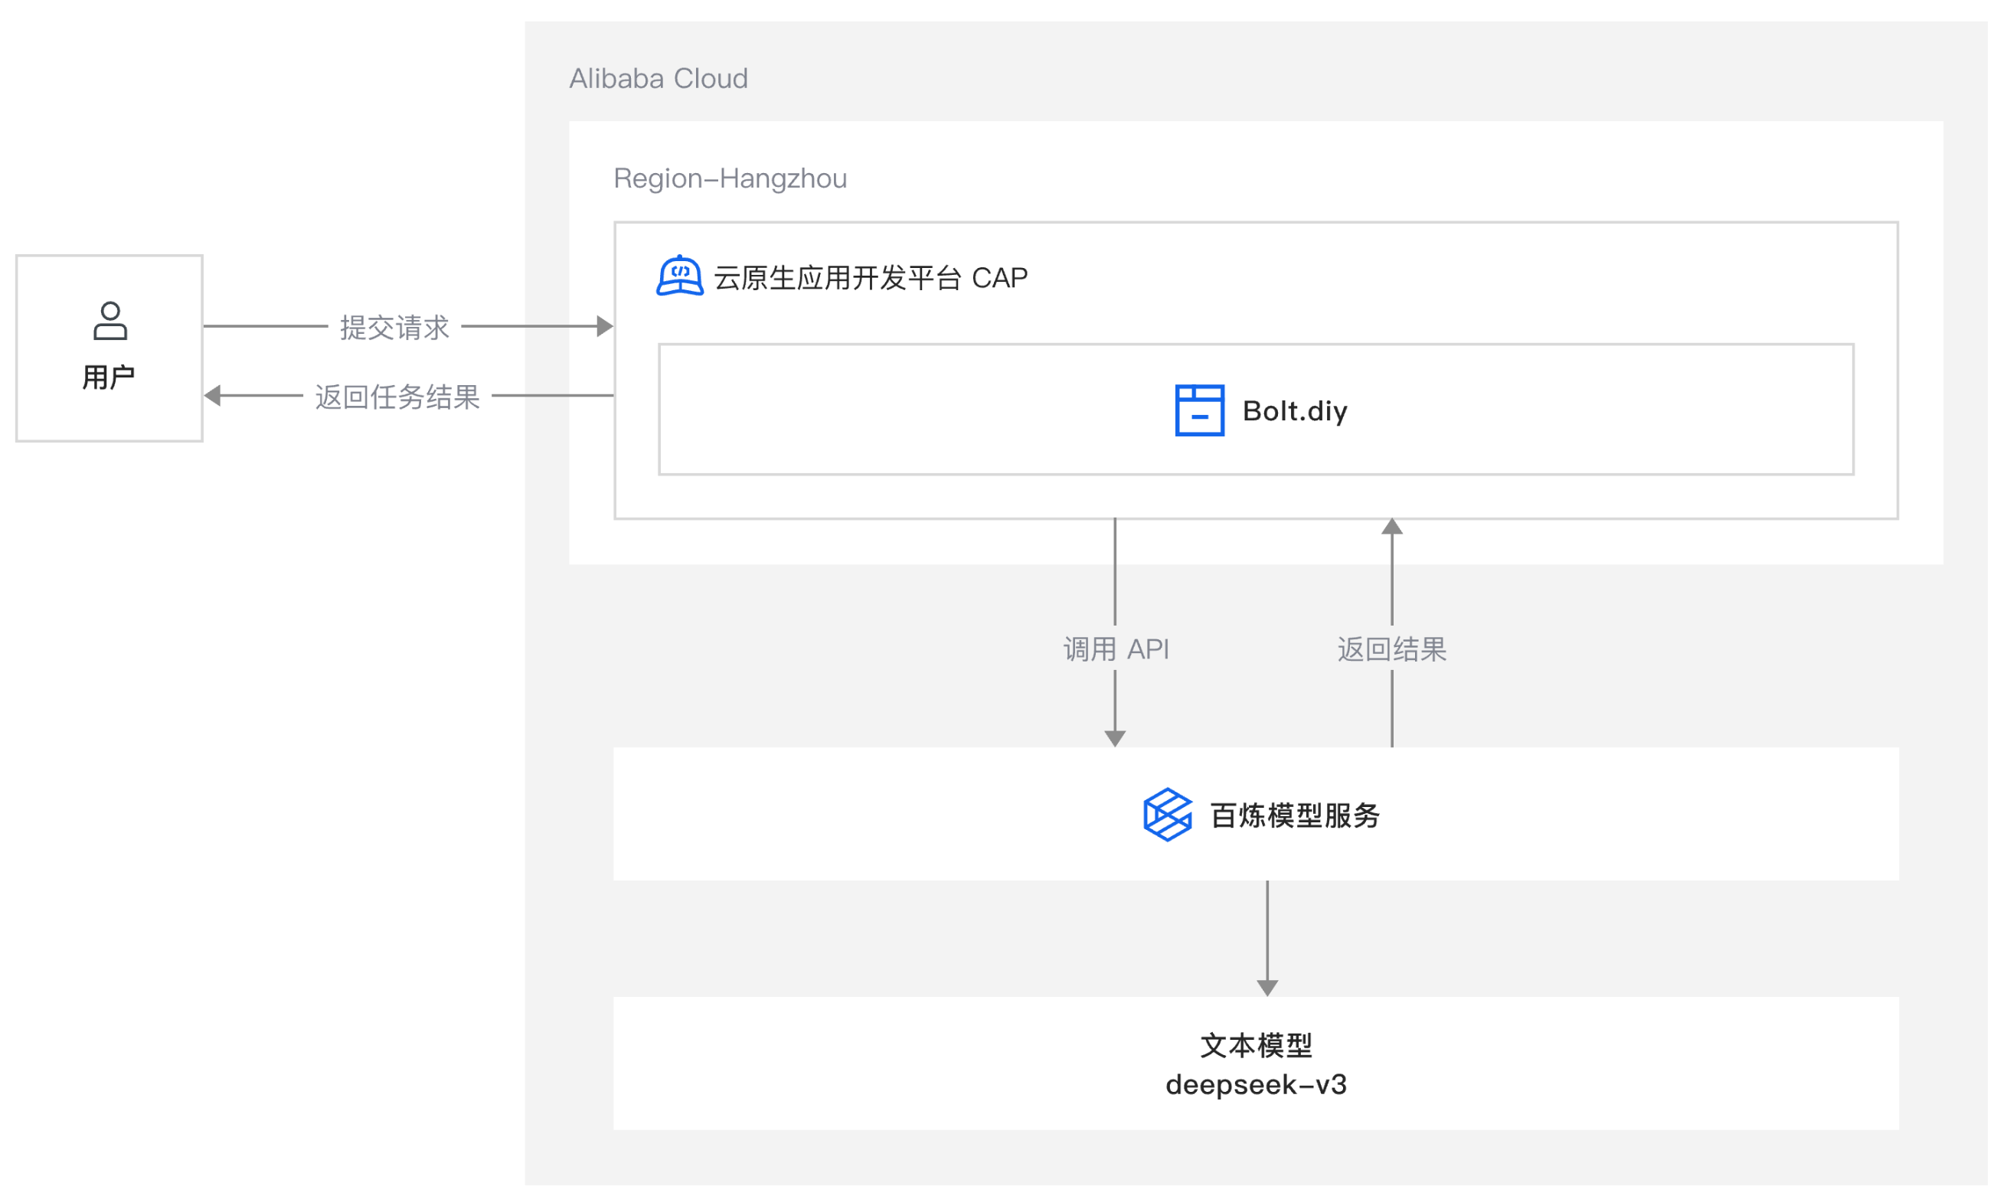

也好理解，就是通过百炼模型服务提供的deepseek-v3的模型来返回对应的文本代码，通过云原生应用开发平台CAP进行解析，将对应文件的代码写入到对应文件中，最后使用npm进行启动并访问页面，流程还是很直接的。

### 开通百炼大模型

这里能直接跳转到百炼大模型，如果是第一次访问，那么右上角会有一个开通并领取百万Token的提示按钮，开通后就可以去创建我们需要的API Key了。

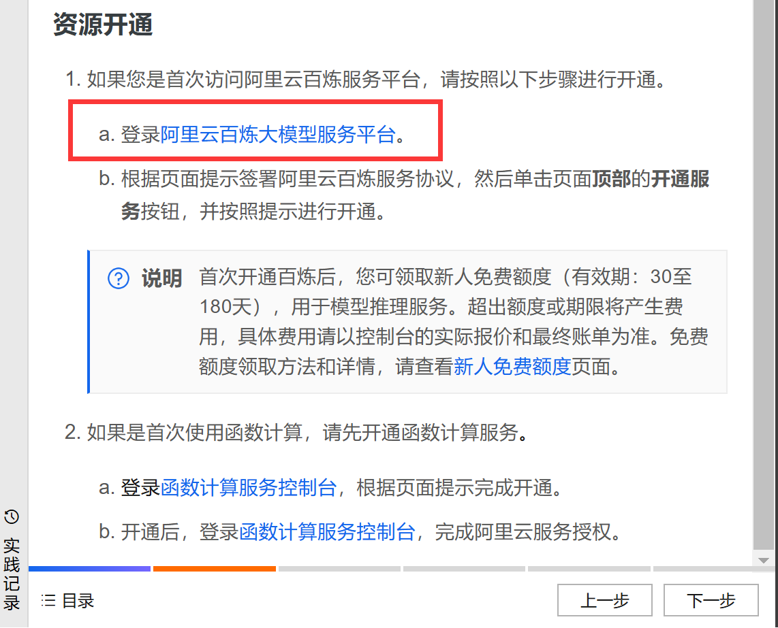

#### 获取API Key操作

在下方能看到打开百炼大模型后的页面效果，我们这里直接点击应用，再点击左下角的APIKey即可。

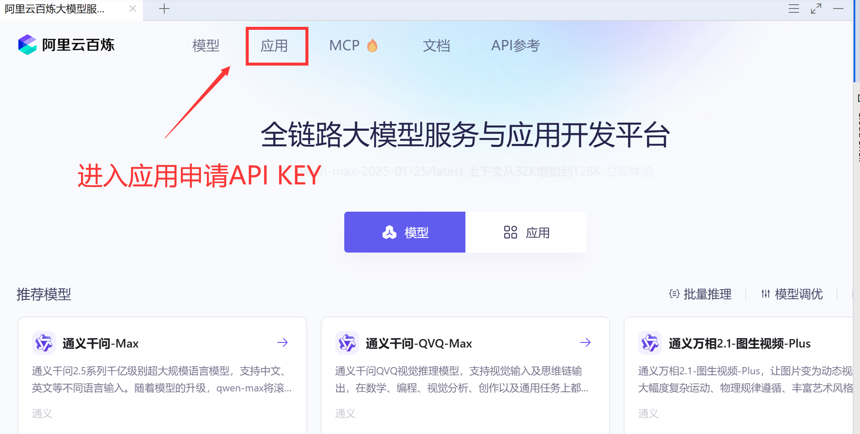

进入到应用后左侧就能看到了，看好，是左下角。

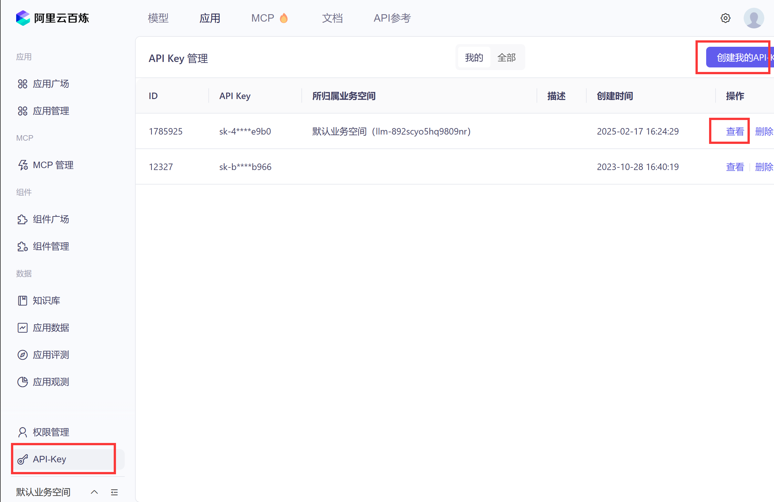

有复制按钮，直接点击即可复制。

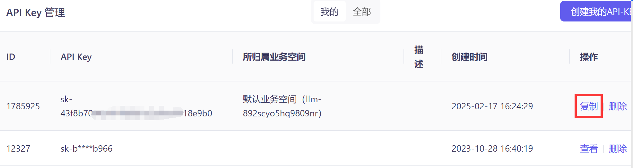

### 部署Bolt-diy

不是的时候由于只是一个服务，并没有对应的模型故而是很快的，我测试过十来次，基本时间范围是在12~22秒之间。

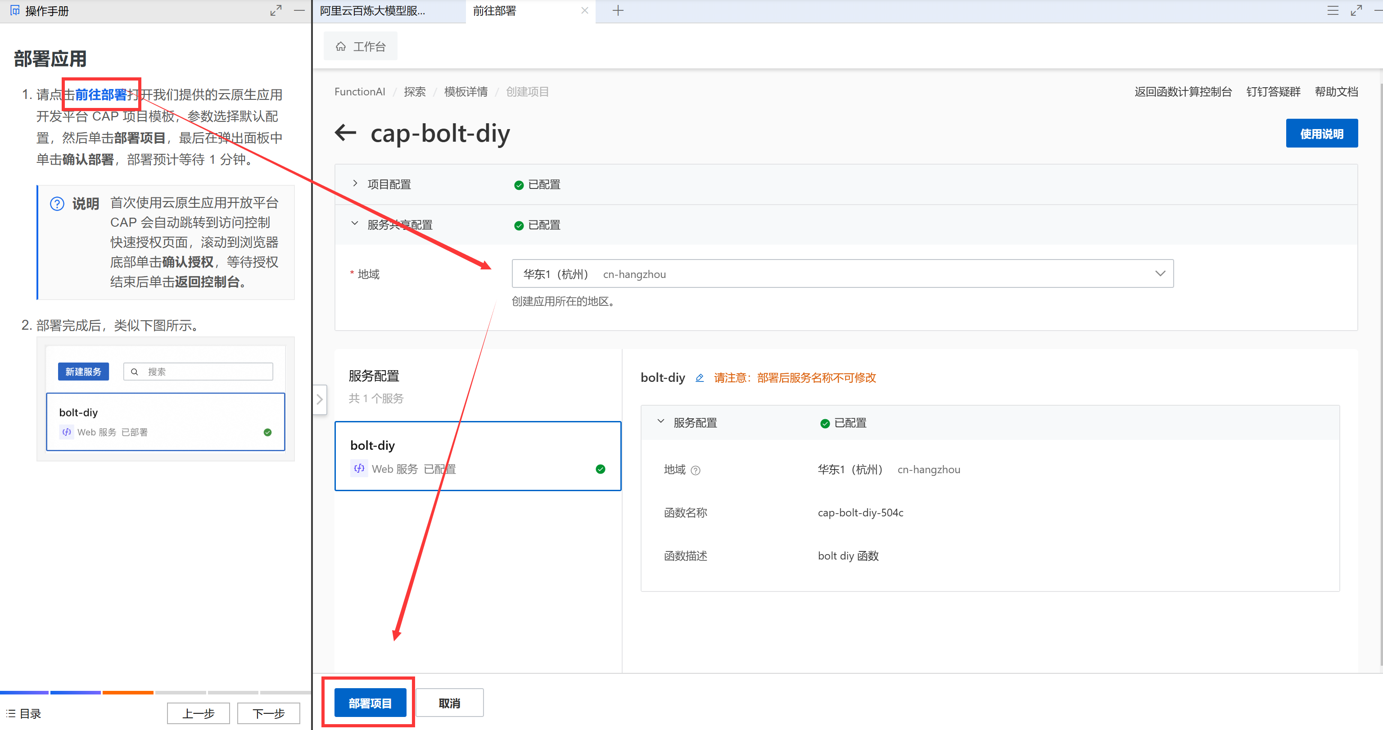

启动成功的效果，最后能看到completed就代表成功了呢，在右上角能看到有访问地址，直接点击即可访问。

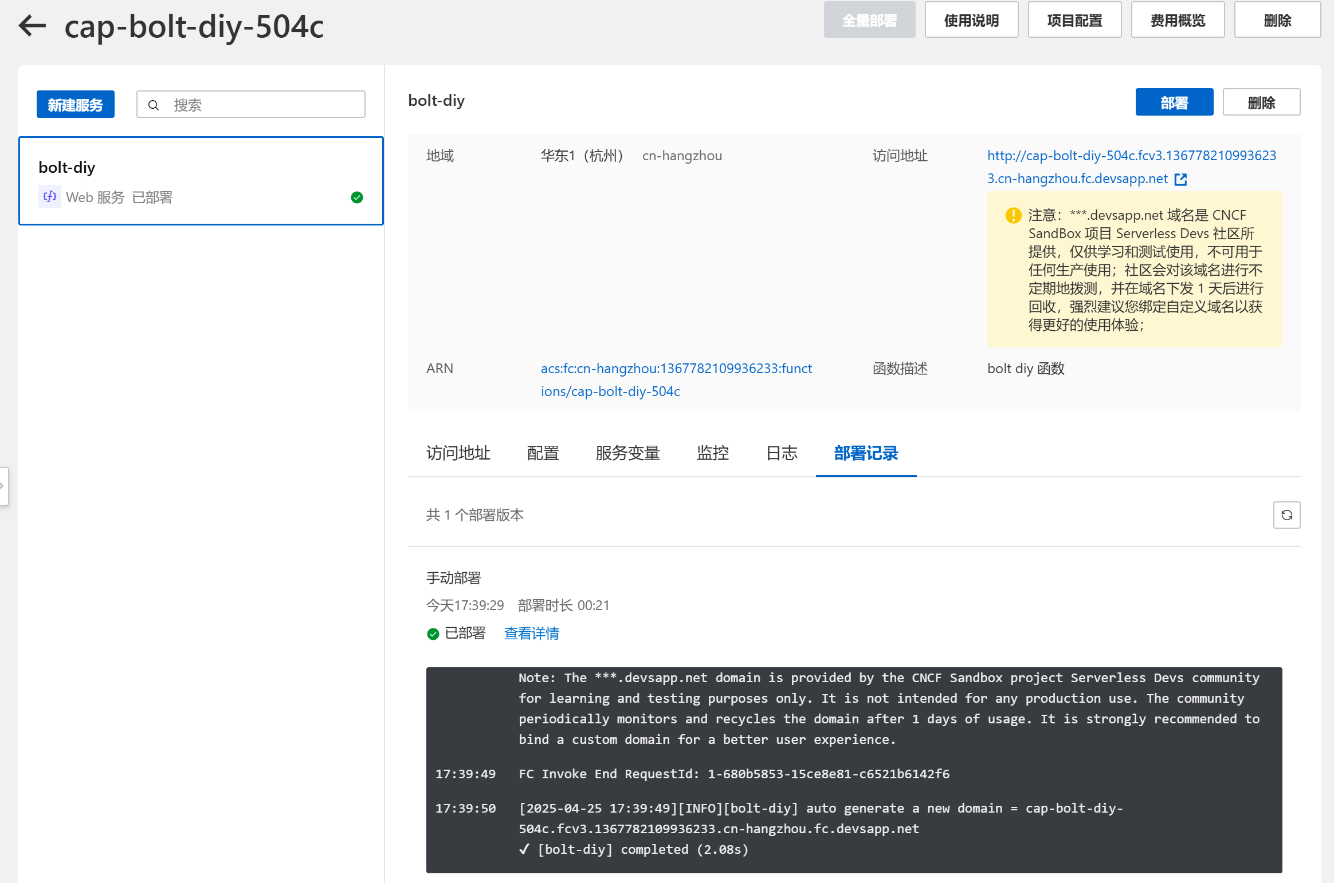

访问后的效果，这里需要点击【忽略警告，继续访问】，但是要分浏览器，我这里的提示是360的浏览器，如果使用谷歌等其它浏览器需要点击一下【高级->继续访问】才可以正常的访问，因为默认给的是https服务，大家都知道https是有验证的，咱们自己一般使用的是http访问这个验证就简单了，所以这里需要点击忽略。

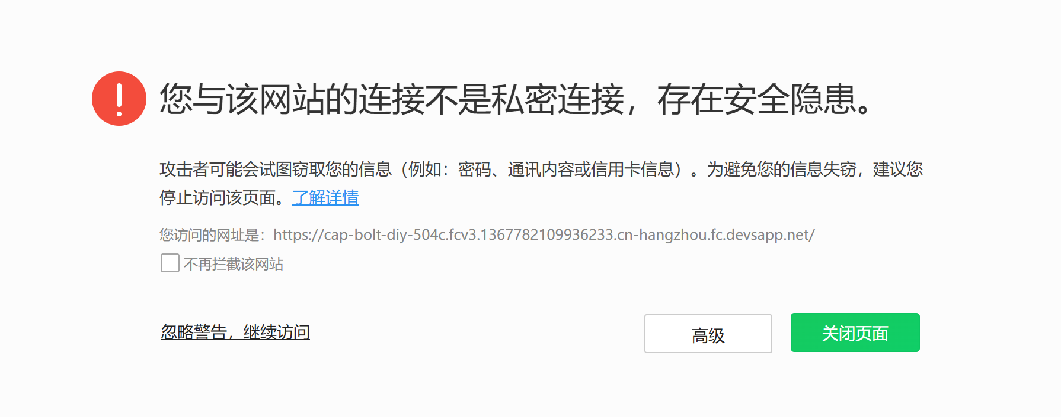

成功进入Bolt-diy的页面。

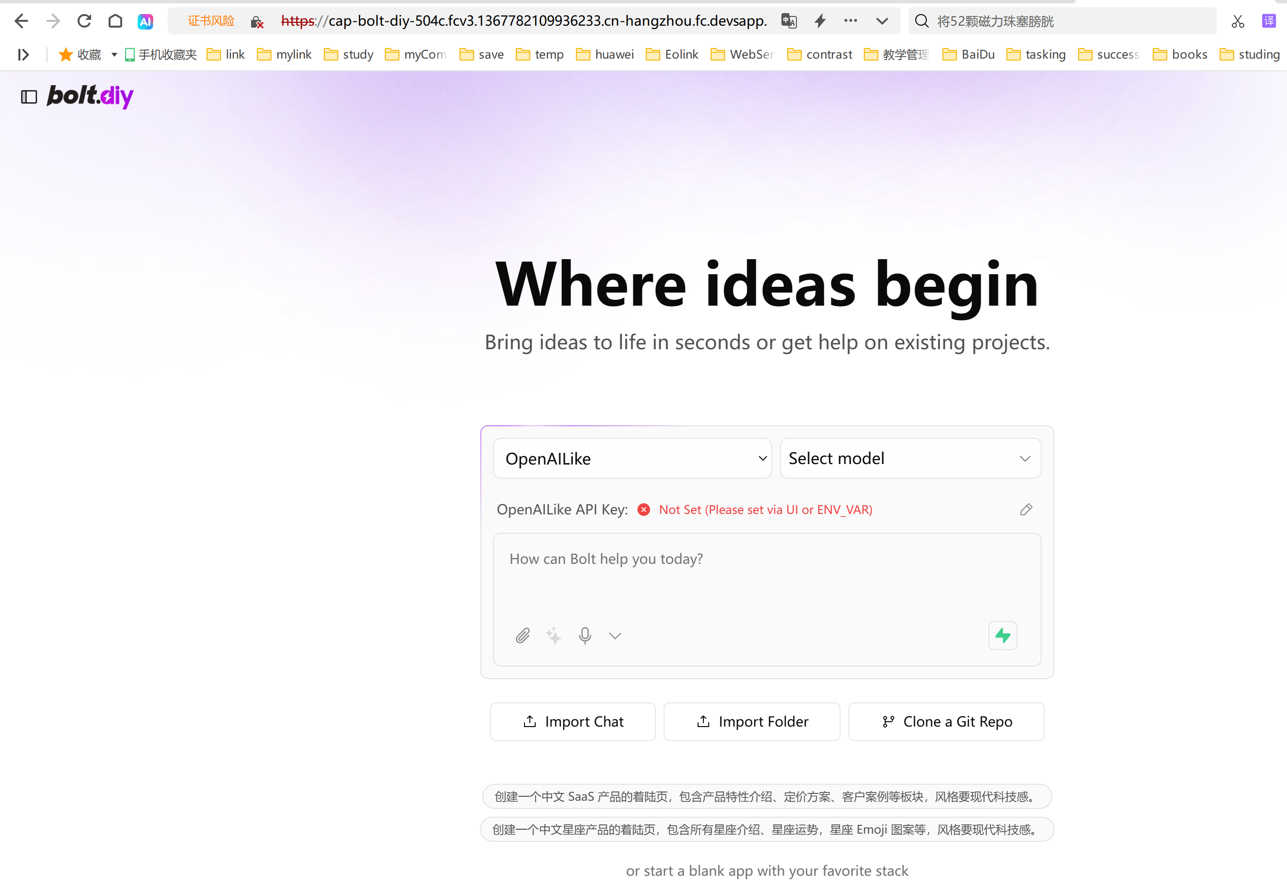

### 配置API KEY

我们已经在上面的【获取API Key】的操作时已经成功获取了API Key，那么这时候就可以在OpenAILike API Key中点击修改符号并输入获取的API Key。

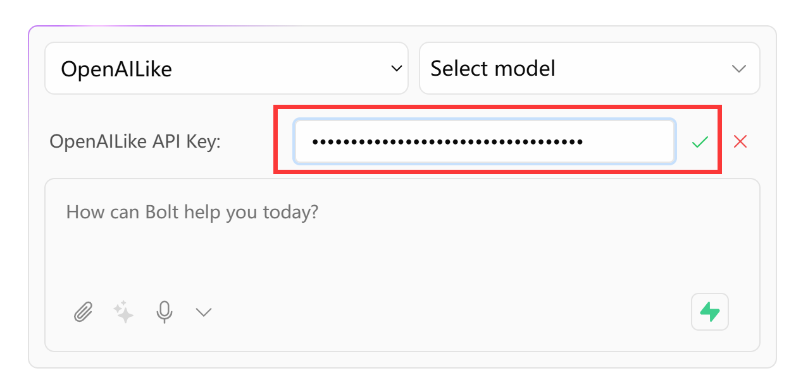

输入后点击勾选确认，效果图下图：

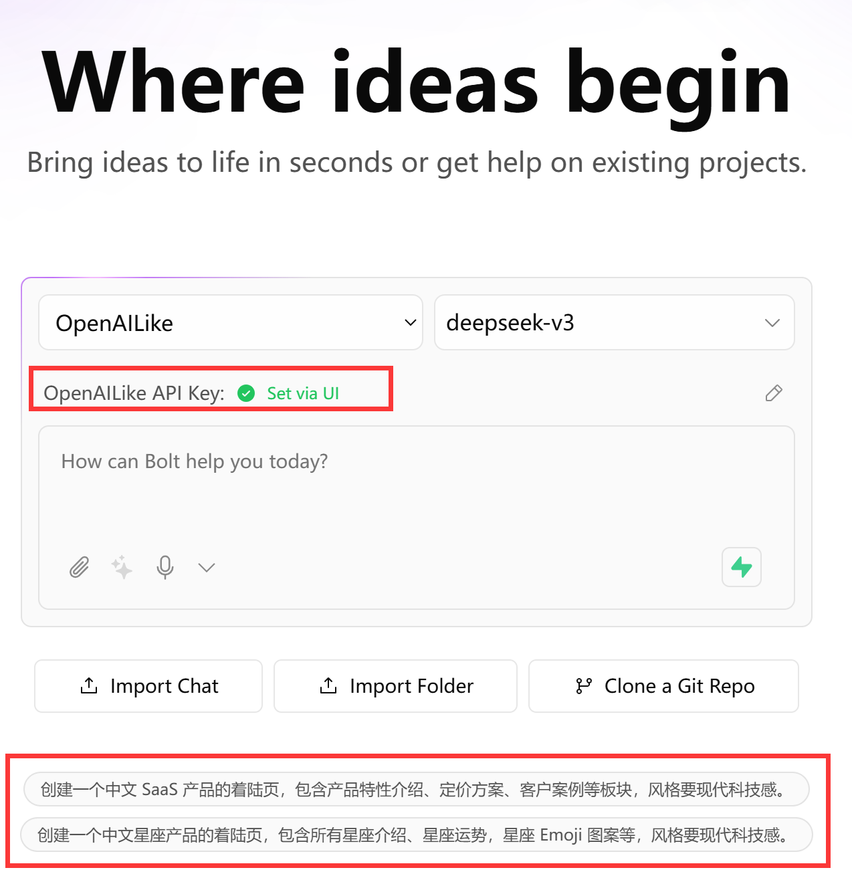

### 提示词与效果

提示词这个很有讲究，在上图中能看到给我了一个标准面板，这个要当做标准面板来看，并且例如【着陆页】这三个字就是最最最根本的一条重要提示词，没有加上这个词则会出现各类不符合的情况出现。

仿照写法：

创建一个水果产品的着陆页，包含各类的水果介绍，水果价格，水果营养，水果Emoji图案等，风格要小清新的。

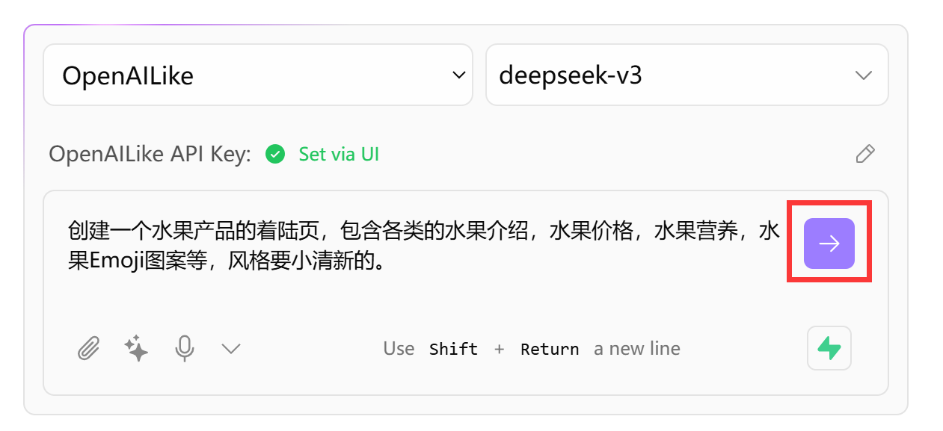

生成过程：

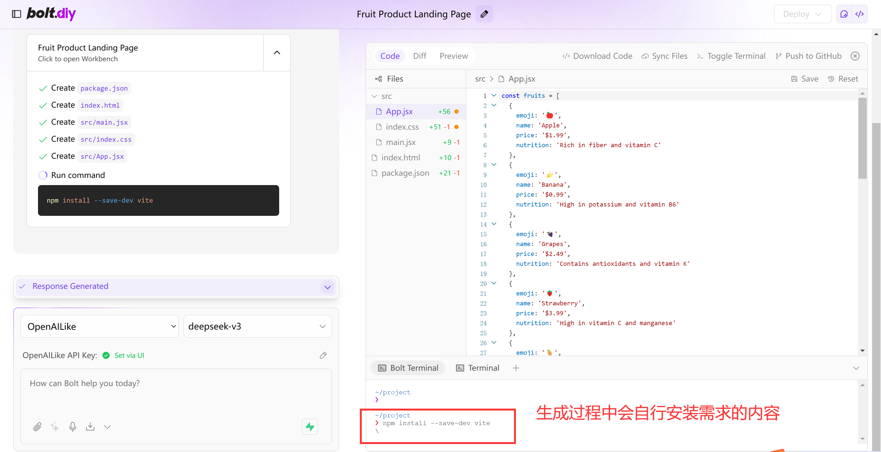

在完成编码后进行运行，但是运行的时候需要对环境进行初始化操作，补充一些环境内容，这里就可以看到，需要先进行vite安装操作。

* npm install vite

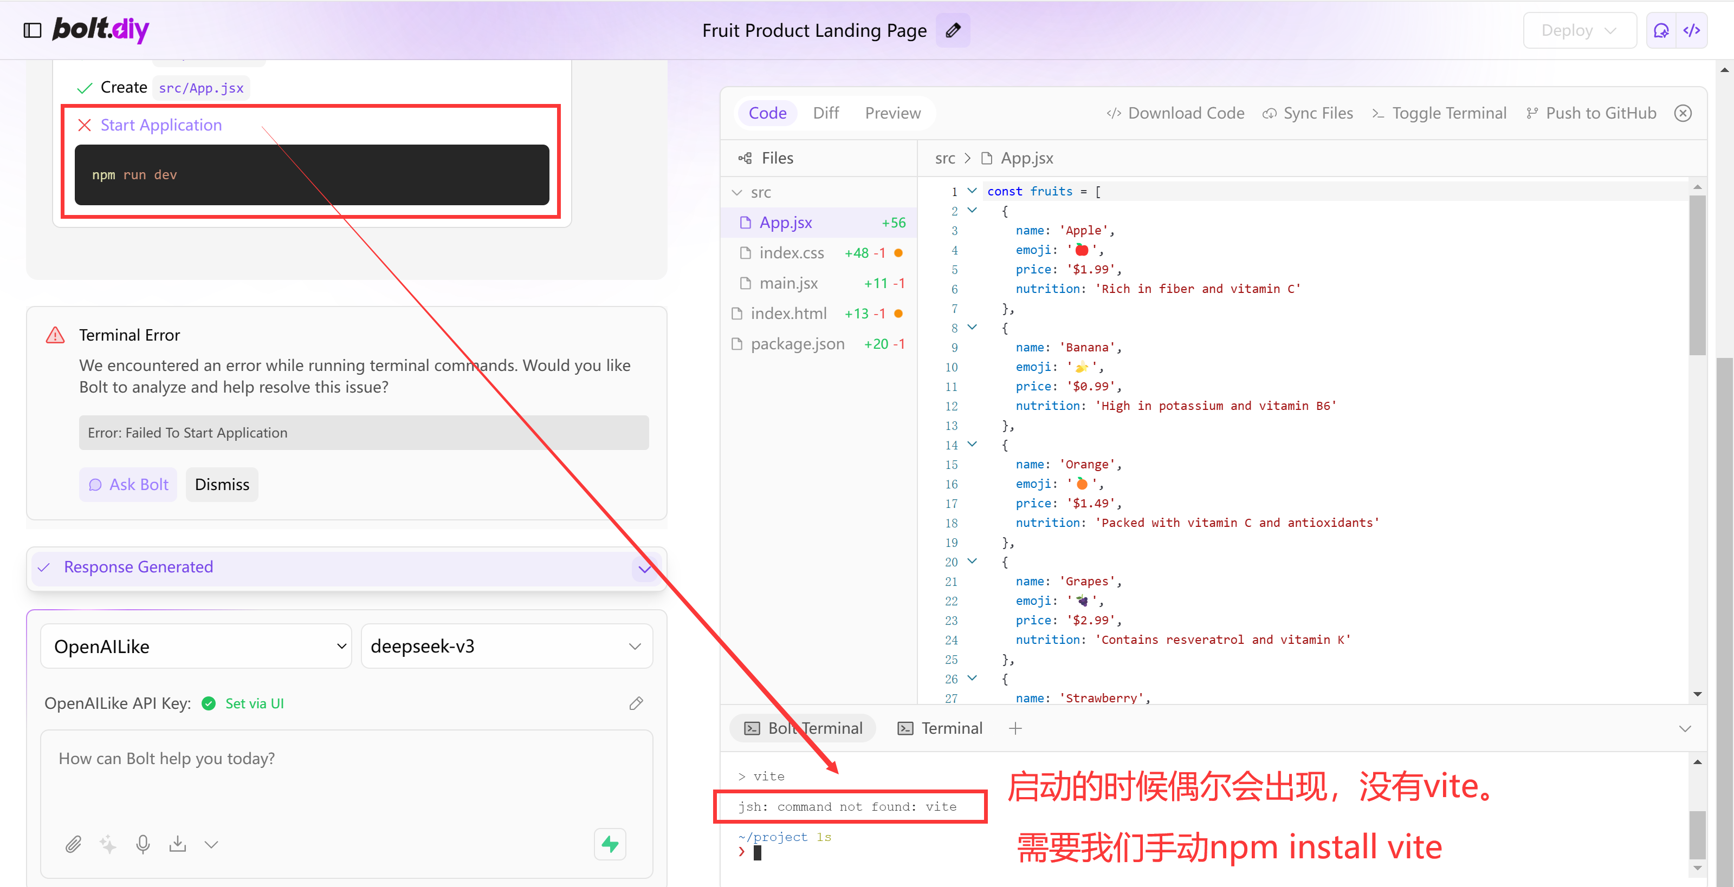

安装过程需要稍等一会。

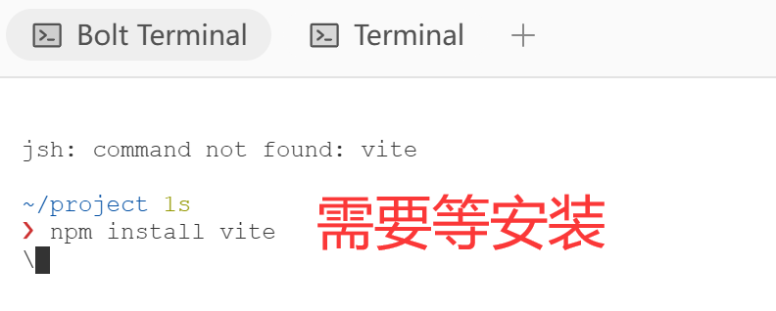

运行dev

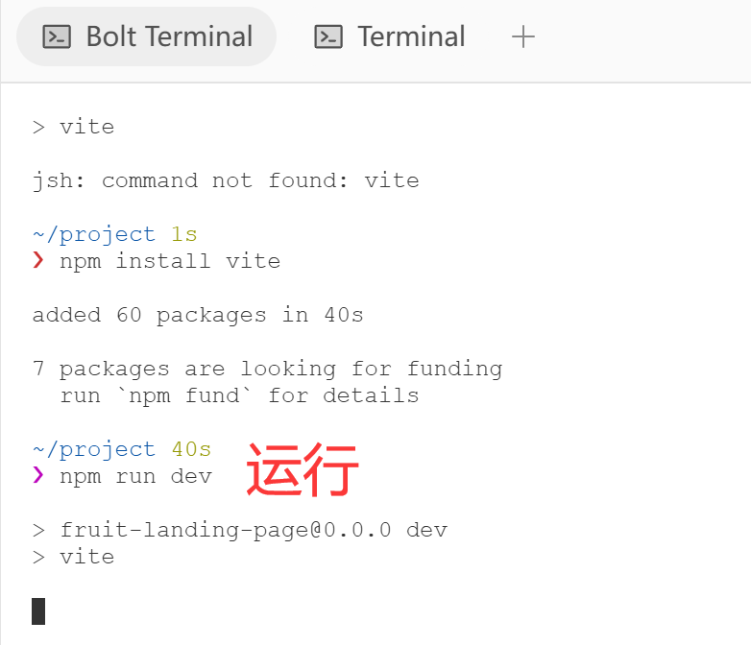

### 页面效果

最后会自动打开Previrw页面来看看页面的效果，还是非常的不错的呢，不过我们的提示词中没有添加中文，故而体现的状态都是英文的，可以在提示词中加上生成中文的着陆页，这样产生的页面就是纯中文的了。

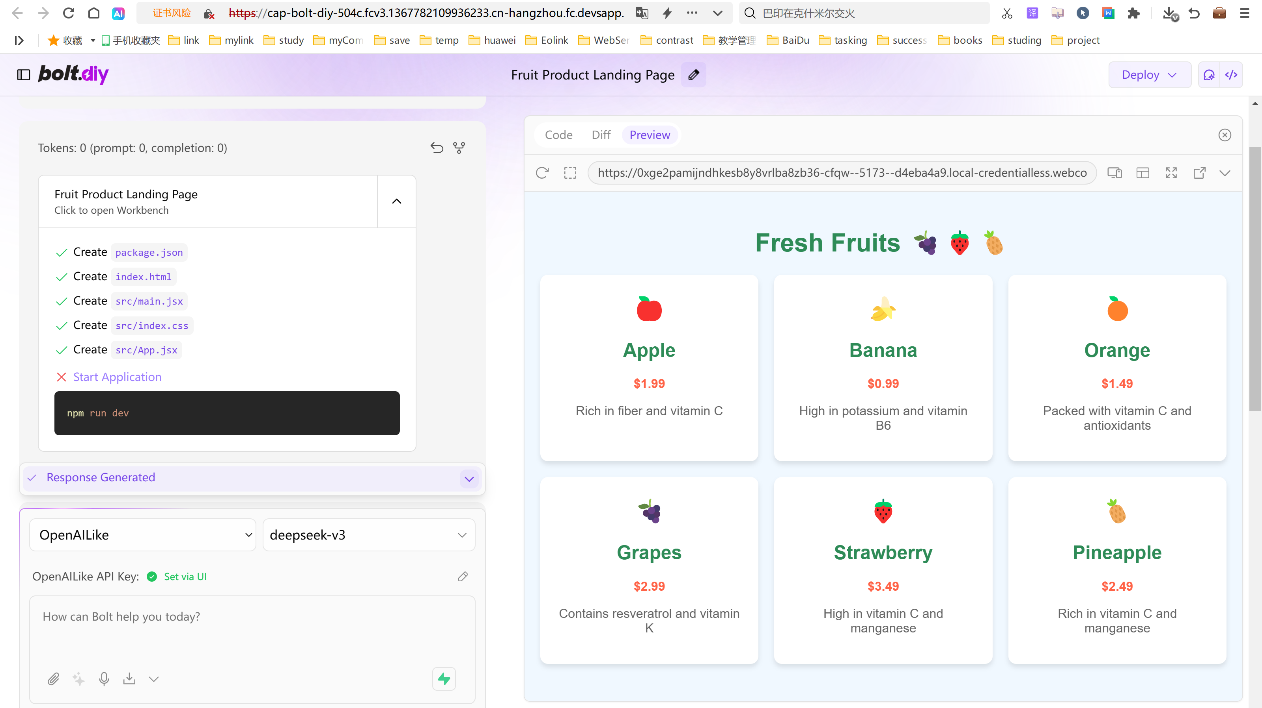

### 二次提示词

* 改成中文的内容。

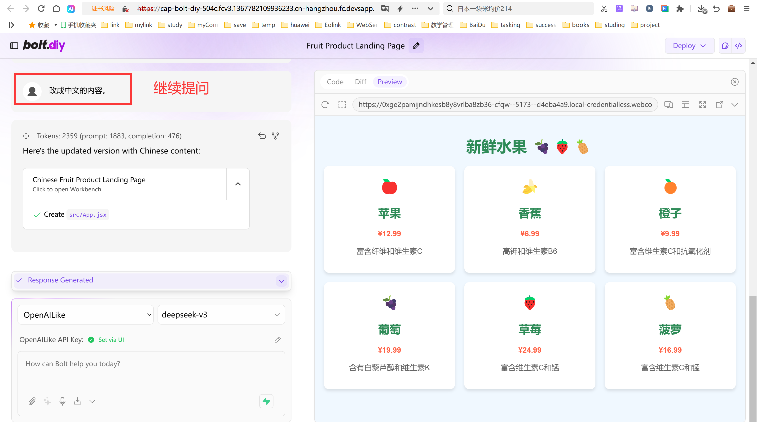

修改完成后会自动启动，效果还是很棒的，这里给开发的人员点个赞。

## 测试评价

整个操作过程快得很，快的话 5 分钟就能搞定，而且要是条件合适，甚至可以说一分钱不花就能用上DeepSeek-V3的模型，把它的强大功能为己所用 ，且快速生成的内容最起码用来交作业是没什么问题的，哈哈，这就很舒服了，对于大一大二的同学很有吸引力的。

### 整体操作过程

上下操作过程步骤很少，等待时间也不长，第一步骤等待时间也就10多秒，也就是在访问第一次的时候需要多等一会，点一下继续访问就好。

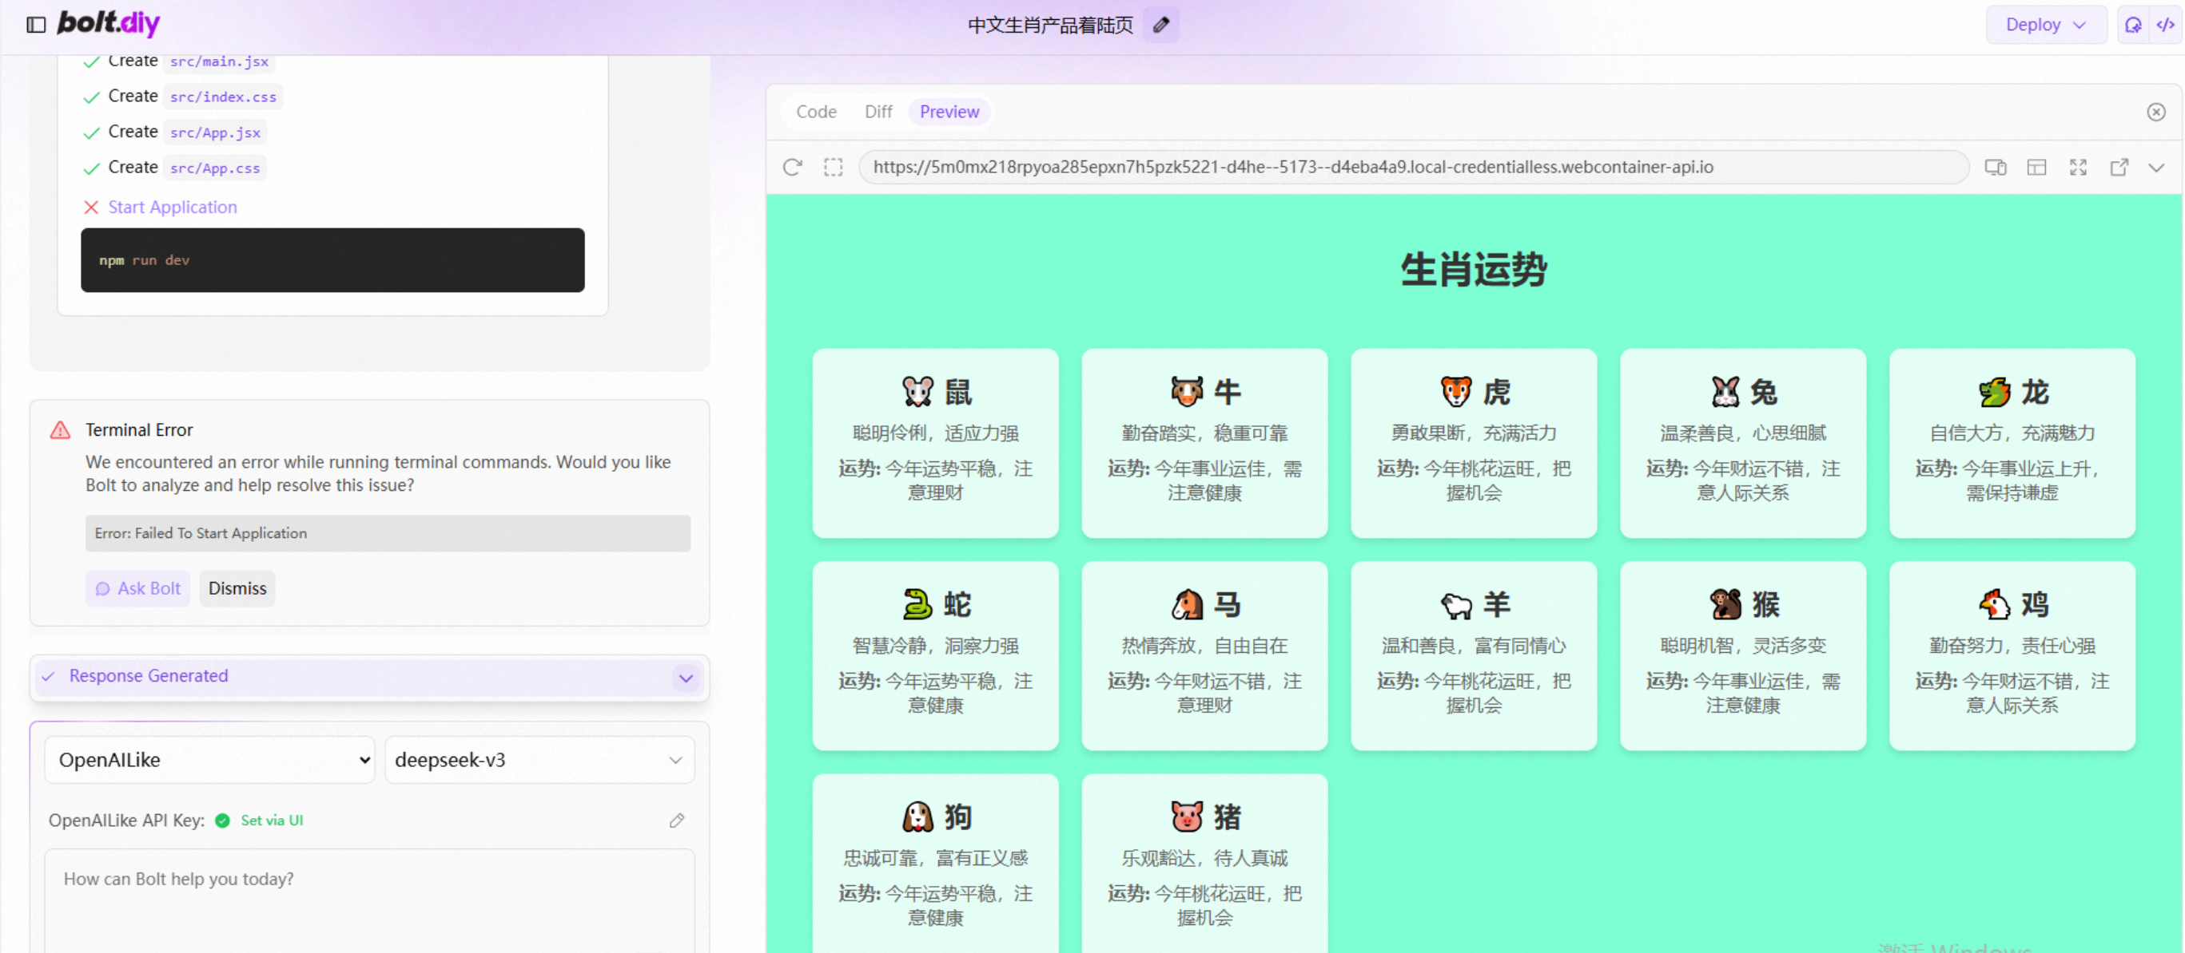

## 总结

整体测试下来，Bolt-diy无论是架设还是使用的整个使用过程中都可以说表现挺不错的，值得再次赞扬一下，如果能多给一些比较官方的提示词会更好，毕竟如果想针对提示词做一个全套的学习成本还是非常高的，希望这个建议能被官方看到并落实。

实验活动地址：<https://click.aliyun.com/m/1000403292/>

祝大家都能生成自己喜欢的页面。